Středoevropský Magis 2018 – Následuje mě!
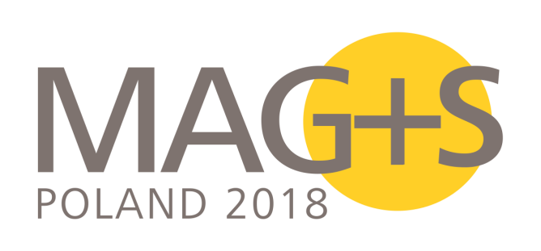
Magis znamená „více“ a mladým lidem nabízí příležitost naučit se hledat Boha v každodenním životě a ve všech věcech, posunout si své hranice a lépe poznat sami sebe i druhé.

Středoevropský Magis 2018, mezinárodní setkání mladých pořádané v duchu ignaciánské spirituality, se uskuteční 14. až 22. července. Jeho hlavní téma „Následuj mě!“ vychází z povolání sv. Petra, a účastníci budou zváni následovat Krista také po vzoru sv. Stanislava Kostky, patrona mladých lidí.
První část, 14. až 20. července, tvoří tzv. experimenty neboli zkušenosti v malých mezinárodních skupinkách. Na výběr je z experimentů putovních, uměleckých, socio-kulturních, duchovních a experimentů zaměřených na službu. Konat se budou v šesti státech: Polsko, Litva, Lotyšsko, Maďarsko, Česká republika a Slovensko.
Druhou část představuje společné setkání v polské Lodži o víkendu 20. až 23. července, které nabídne příležitost ke vzájemnému sdílení, bližšímu poznávání různorodých kultur a k prohloubení duchovní zkušenosti.
Přihlašovat se můžete do 1. dubna na webové stránce: www.magis2018.org.
Bližší informace o Magisu obecně: http://www.jesuit.cz/magis.
Kontakt a informace pro účastníky z České republiky: magis.bohemia(at)gmail.com.

